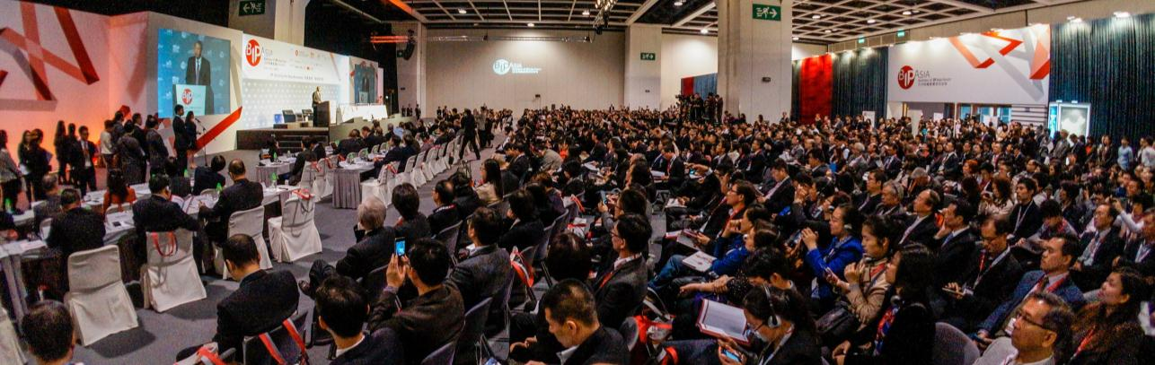
2014年12月4至5日 香港會議展覽中心www.bipasiaforum.com
亞洲知識產權營商論壇
知識產權：為業務拓新天
由香港特別行政區政府、香港貿易發展局及香港設計中心合辦，第四屆亞洲知識產權營商論壇將於2014年12月4至5日舉辦，圍繞主題「知識產權：為業務拓新天」探討更多熱門議題。
香港特別行政區行政長官梁振英先生在2014年施政報告中強調，將推動香港成為區內首屈一指的知識產權貿易中心。有賴政府的全力支持，論壇去年吸引超過1,700位來自24個國家及地區的業界及專業人士參與，並有60位重量級講者分享他們的真知灼見。

2014星級演講嘉賓
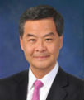 | 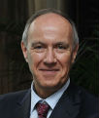 |  |  | 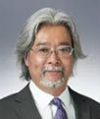 | 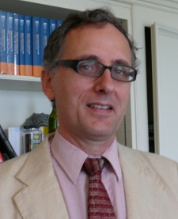
梁振英先生  中華人民共和國  香港特別行政區  行政長官 | 弗朗西斯·高銳先生  (Mr Francis Gurry)  世界知識產權組織  （日內瓦）  總幹事 | Mr. Brian Hinman  皇家飛利浦  （荷蘭）  首席知識產權官 | 金光準先生  三星顯示(韓國）  高級副總裁和  首席知識產權長 | 三友俊基先生  索尼(紐約)  知識產權  高級副總裁 | 易小準先生  世界貿易組織  （日內瓦）  副總幹事
按此 連結 觀看2013年亞洲知識產權營商論壇焦點影片

加到我的日程!

2014年亞洲知識產權營商論壇焦點:
- 超過60位國際知名的演講嘉賓  - 超過2000位來自香港、中國內地及海外的知識產權業界精英及商界領袖 | 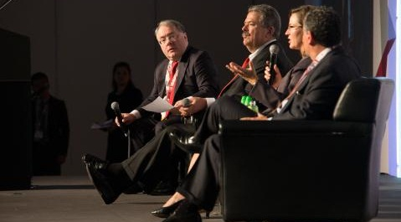
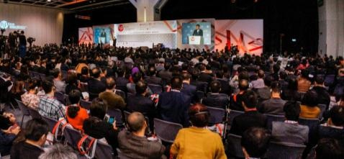 | - 20 個分組專題討論  - 知識產權實用技巧  - 不同行業相關的知識產權議題  - 由IIPCC, ITTN 及APAC Innovation  Summit舉辦的專題討論
- 在交流活動中與潛在的合作夥伴會面  - 擴大的展覽廳引入更多知識產權相關公司提供知識產權及業務諮詢 | 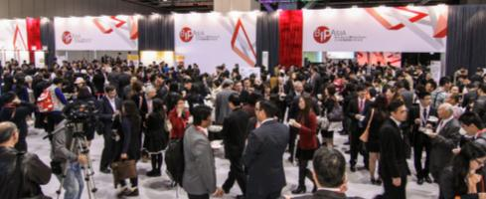
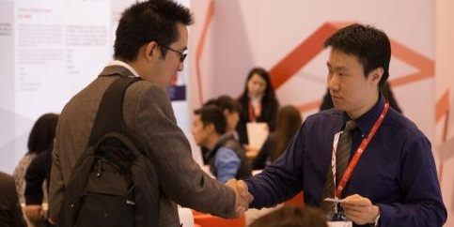 | - 提供即席交流專場連系與會者  - 一對一商貿配對環節探討合作機會
LSCM研發中心會員優惠*： | 原價： 港幣1,600 | 港幣500  (兩天通行證，並十二月四日的交流午宴)  (折扣代碼: BIP2014SO_52)
* 於2014年10月31日 (星期五) 或之前登記及付全款可享此優惠。

Mark Diary NOW!

立即將2014年12月4至5日加到我的日程!
有關最新的議程，敬請留意www.bipasiaforum.com!
按此 連結 進行網上登記

主辦機構︰
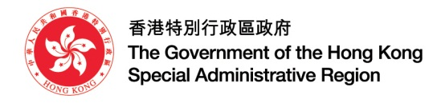 | 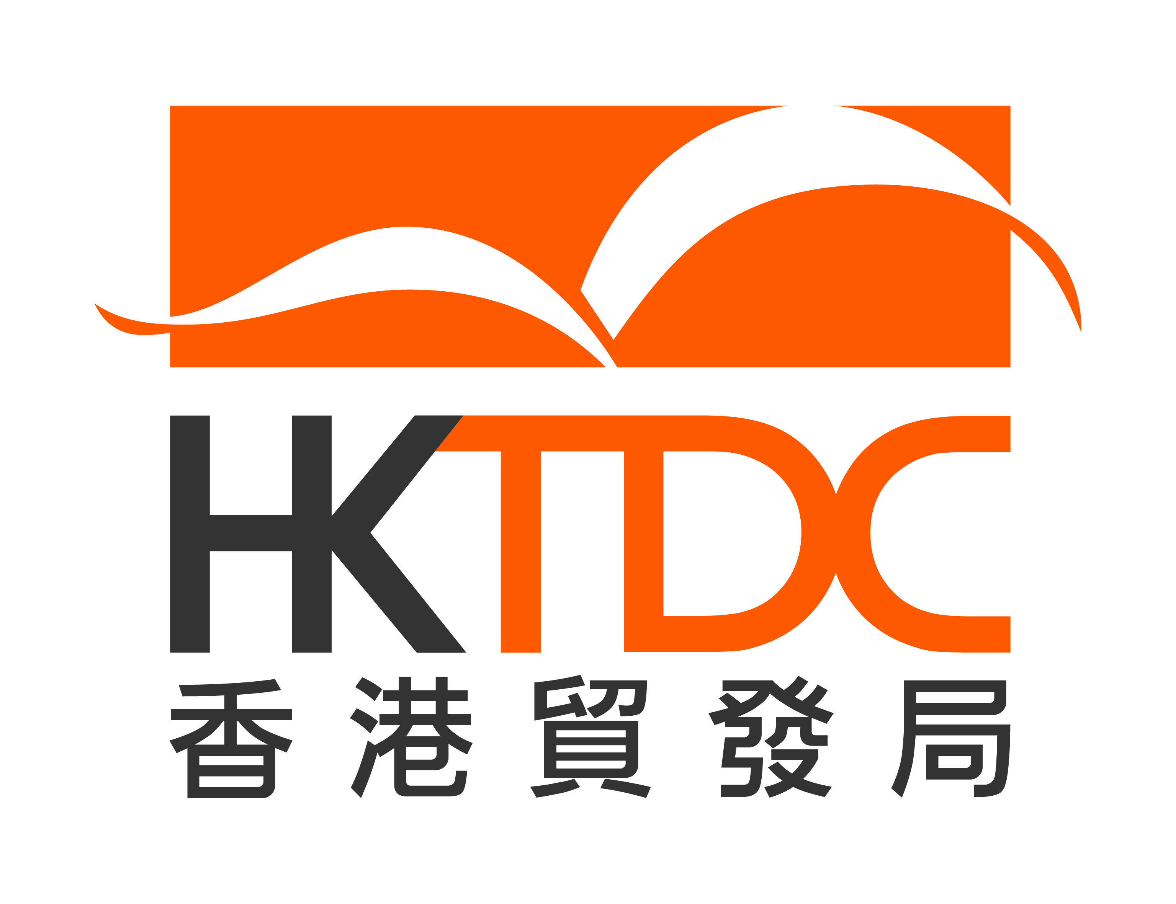 | 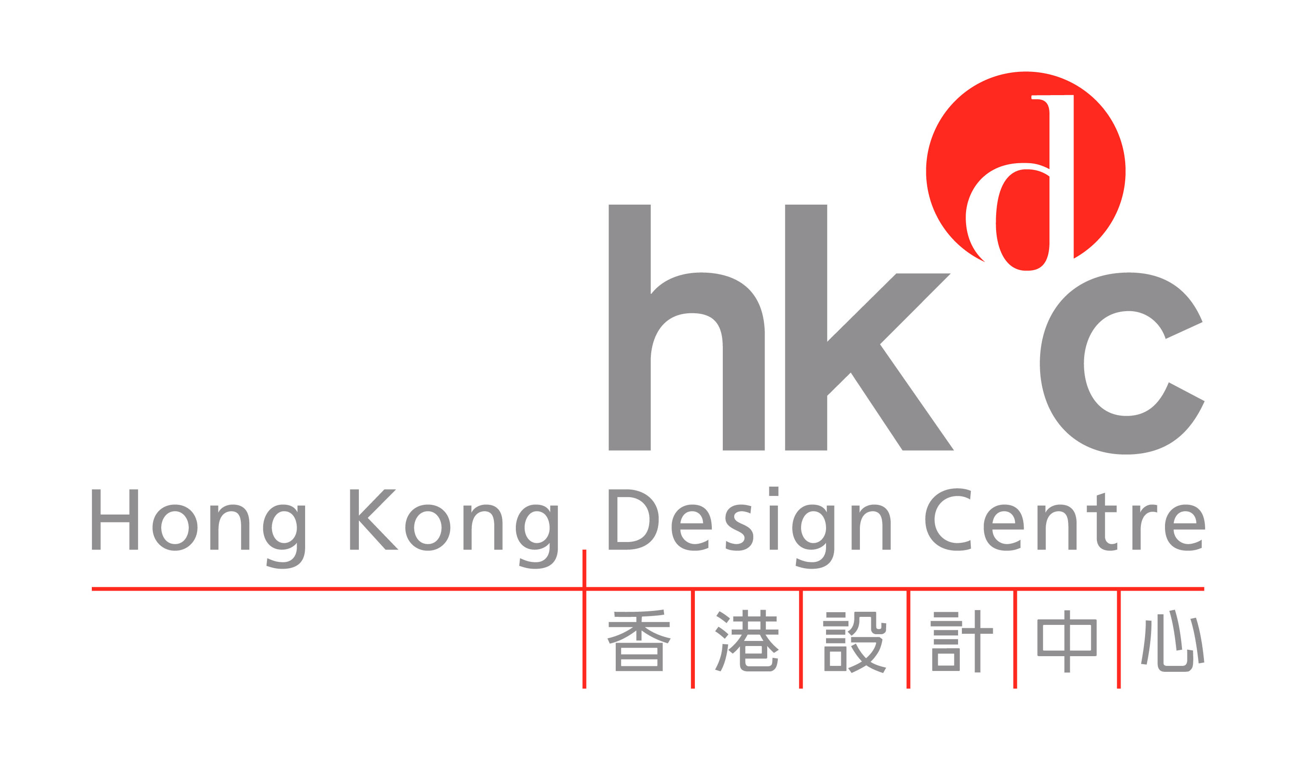
創新及知識產權周活動系列

同期活動︰

查詢︰
陸顯龍先生 | 電話: (852) 2584 4011 | 電郵: hayens.hl.luk@hktdc.org

